Aktivität 12 – Kipppunkte: Achillesferse im Klimasystem
Cecilia Scorza
Was sind Kipppunkte und wie hängen sie zusammen?
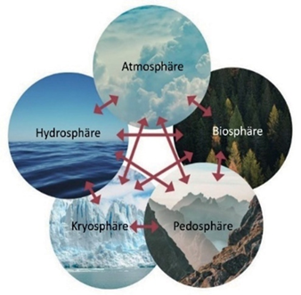
Das globale Klimasystem der Erde wird durch die Wechselwirkung
zwischen den Hauptbestandteilen des Klimasystems bestimmt:
Hydrosphäre (Wasser), Atmosphäre (Luft), Kryosphäre (Eis und Schnee), Pedosphäre und Lithosphäre (Böden und Gestein) und die Biosphäre (Lebewesen). Die globale Erderwärmung setzt Prozesse in Gang, die diese verschiedenen Elemente auf verschiede- ne Arten beeinflussen und verändern. Einige dieser Prozesse sind selbstverstärkend: So führt z.B. die globale Erwärmung zur mehr Verdunstung von Wasser; und da Wasserdampf ein Treibhausgas ist,
erhöht sich dadurch die Temperatur der Atmosphäre, was wiederum zu vermehrter Wasserverdunstung führt. Wegen dieser selbstverstärkenden Rückkopplungsprozesse kann das Erdklimasystem, wenn eine bestimmte Schwelle überschritten wird, in den unkontrollierbaren Zu- stand einer Heißzeit übergehen. Man spricht von einem Kipppunkt. „Kippen“ bedeutet dann, dass diese Veränderungen, da sie sich selbst immer mehr verstärken, dann weder aufzuhalten noch rückgängig zu machen sein werden. Die Umweltauswirkungen der Kipppunkte sind weitreichend und könnten die Lebensgrundlagen vieler Millionen Menschen gefährden.
Hintergrund:

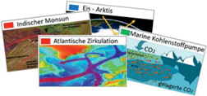
Materialien:

✓ Jeweils 14 Kärtchen: Abbildungen (A) und Erläuterungen (B) zu den Kipppunkten

Durchführung:

Auf der Weltkarte sind Kipppunkte und die betroffenen Teile des Klimasystems in unterschiedlichen Farben eingezeichnet:
Eiskörper Strömungssysteme Ökosysteme

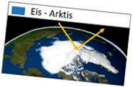
- Legt die 14 Kärtchen mit den Abbildungen der Kipppunkte (A) auf den Tisch und sortiert sie nach der Farbe. Legt rechts davon die Kärtchen mit den Erläuterungen und Fragen zu den Kipppunkten (B) aus .

- Ordnet die Kärtchen (B) den entsprechenden Kärtchen (A) zu und bildet die zu- gehörigen Paare.

- Betrachtet erneut die Weltkarte und beantwortet mit Hilfe der Kartenpaare die folgenden Fragen:

- Wie verändert sich die Kryosphäre (Eis) durch den Klimawandel?

- Wie verändern sich die Strömungssysteme durch den Klimawandel?

- Wie verändern sich die Ökosysteme durch den Klimawandel?

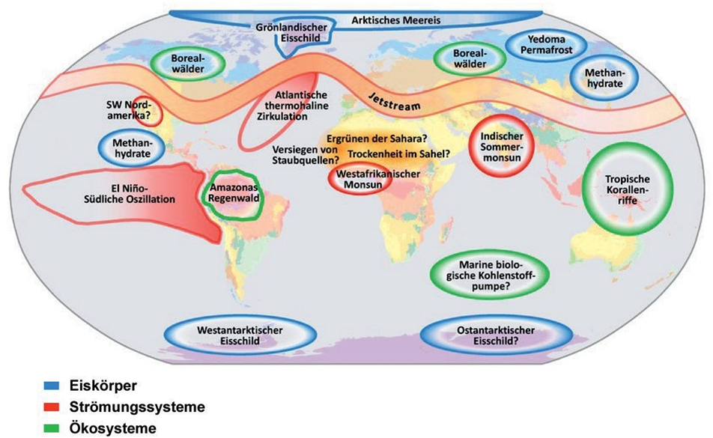
Geographische Einordnung der Kippelemente im Erdklimasystem (Quelle: PIK, 2007)

